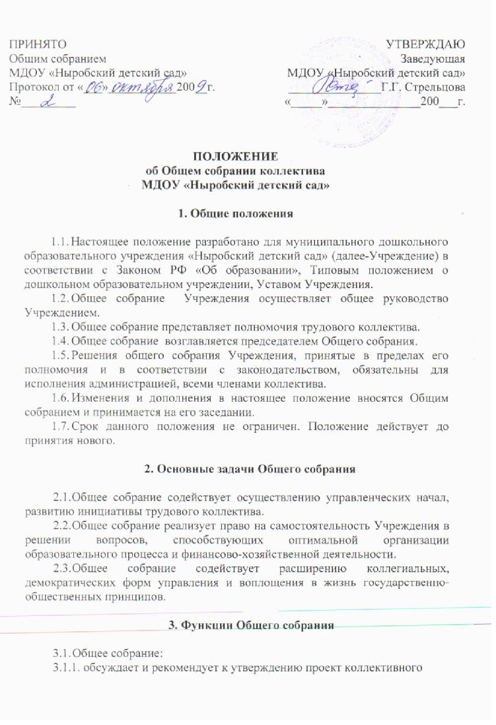

3.1.2. рассматривает, обсуждает и рекомендует к утверждению программу
развития Учреждения;
3.1.3. рассматривает, обсуждает и рекомендует к утверждению проект годового плана Учреждения;
    - вносит изменения и дополнения в Устав Учреждения, другие
локальные акты;
3.1.5. обсуждает вопросы состояния трудовой дисциплины в Учреждении
и мероприятия по ее укреплению, рассматривает факты нарушения трудовой дисциплины работниками Учреждения;
    - рассматривает вопросы охраны и безопасности условий труда
работников, охраны жизни и здоровья воспитанников Учреждения;
    - вносит предложения Учредителю по улучшению финансово-
хозяйственной деятельности Учреждения;
3.1.8. участвует в определении размера доплат, надбавок, премий и других выплат стимулирующего характера в пределах имеющихся в Учреждении средств из фонда оплаты труда;
3.1.9. определяет порядок и условия предоставления социальных гарантий и льгот в пределах компетенции Учреждения;
3.1.10. вносит предложения в договор о взаимоотношениях между
Учредителем и Учреждением;
3.1.11. заслушивает отчеты заведующего Учреждением о расходовании бюджетных и внебюджетных средств;
3.1.12. заслушивает отчеты о работе заместителя заведующего по УВР, заместителя заведующего по ХЧ и других работников, вносит на рассмотрение администрации предложения по совершенствованию ее работы;
3.1.13. знакомит с итоговыми документами по проверке государственными и муниципальными органами деятельности Учреждения и заслушивает администрацию о выполнении мероприятий по устранению недостатков в работе;
3.1.14. при необходимости рассматривает и обсуждает вопросы работы с родителями (законными представителями) воспитанников, решения родительского Совета и родительского собрания Учреждения;
3.1.15. в рамках действующего законодательства принимает необходимые меры, ограждающие педагогических и других работников, администрацию от необоснованного вмешательства в их профессиональную деятельность, ограничения самостоятельности Учреждения, его самоуправляемости. Выходит с предложениями по этим вопросам в общественные организации, государственные и муниципальные органы управления образования, органы прокуратуры, общественные объединения.

4. Права Общего собрания

  - Общее собрание имеет право:
4.1.1. участвовать в управлении Учреждения, избирать руководителя (заведующего) ДОУ;
4.1.2.выходить с предложениями и заявлениями на Учредителя, в органы муниципальной и государственной власти, в общественные организации.
  - Каждый член Общего собрания имеет право:
4.2.1. потребовать обсуждения Общим собранием любого вопроса,
касающегося деятельности Учреждения, если его предложение поддержит не менее одной трети членов собрания;
4.2.2. при несогласии с решением Общего собрания высказать свое
мотивированное мнение, которое должно быть занесено в протокол.

5. Организация управления Общим собранием

  - В состав Общего собрания входят все работники Учреждения.
  - На заседании Общего собрания могут быть приглашены представители Учредителя, общественных организаций, органов муниципального и государственного управления. Лица, приглашенные на собрание, пользуются правом совещательного голоса, могут вносить предложения и заявления, участвовать в обсуждении вопросов, находящихся в их компетенции.
  - Для введения Общего собрания из его состава открытым голосованием избирается председатель и секретарь сроком на один календарный год, которые выполняют свои обязанности на общественных началах.
  - Председатель Общего собрания:
5.4.1.организует деятельность Общего собрания;
5.4.2.информирует членов трудового коллектива о предстоящем заседании не менее чем за 30 дней до его проведения;
5.4.3. организует подготовку и проведение заседания;
5.4.4. определяет повестку дня;
5.4.5. контролирует выполнение решений.
  - Общее собрание собирается не реже 2 раз в календарный год.
  - Общее собрание считается правомочным, если на нем присутствует не менее 50 % членов трудового коллектива Учреждения.
  - Решение Общего собрания принимается открытым голосованием.
  - Решение общего собрания считается принятым, если за него проголосовало не менее 15 % присутствующих.
  - Решение Общего собрания обязательно к исполнению для всех членов трудового коллектива Учреждения.

6. Взаимосвязь с другими органами самоуправления

  - Общее собрание организует взаимодействие с другими органами самоуправления Учреждения — Педагогическим советом, родительским Советом:
6.1.1. через участие представителей трудового коллектива в заседаниях Педагогического совета, родительского Совета Учреждения;
6.1.2. представление на ознакомление Педагогическому совету и
родительскому Совету Учреждения материалов, готовящихся к обсуждению и принятию на заседании Общего собрания;
6.1.3. внесение предложений и дополнений по вопросам, рассматриваемым
на заседании Педагогического совета и родительского Совета Учреждения.

7. Ответственность Общего собрания

  - Общее собрание несет ответственность:
7.1.1. за выполнение, выполнение не в полном объеме или невыполнение закрепленных за ним задач и функций;
7.1.2. соответствие принимаемых решений законодательству РФ,
нормативно-правовым актам.

8. Делопроизводство Общего собрания

  - Заседания Общего собрания оформляются протоколом.
  - В книге протоколов фиксируются:
8.2.1. дата проведения;
8.2.2. количественное присутствие (отсутствие) членов трудового
коллектива;
8.2.3. приглашенные (Ф.И.О., должность);
8.2.4. повестка дня;
8.2.5. ход обсуждения вопросов;
8.2.6. предложения, рекомендации и замечания членов трудового
коллектива и приглашенных лиц;
8.2.7. решение.
  - Протоколы подписываются председателем и секретарем Общего собрания.
  - Нумерация протоколов ведется от начала учебного года.
  - Книга протоколов Общего собрания нумеруется постранично, прошнуровывается, скрепляется подписью заведующей и печатью Учреждения.
  - Книга протоколов Общего собрания хранится в делах Учреждения (50 лет) и передается по акту (при смене руководителя, передаче в архив).

